VK3 音响系统处理器

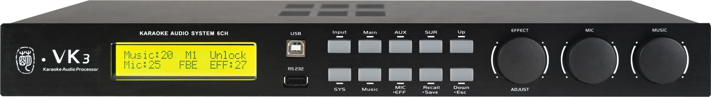
产品概览
VK3 是针对 KTV⾳响系统设计的⼀款多功能处理器，既具有⼈声效果处理功能 ，同时⼜具有⾳响管理功能；VK3 作 为新一代的音响处理器产品 ， 同时提升了音频表现和灵活性 ，这意味着您的音响系统更好听 ，更易于控制。
. VK3 强势驱动力来自 M-DSP，为专业音频处理定制的高性能 DSP 芯片，迅猛异常；作为音频 DSP 芯片中的王 者 ，性能强悍 ，从容应对更高精度、更加复杂的 DSP 计算。
. 音色调节 ，应用我们独创的设计 ，通过控制数据传输的中心频率 ，从而有效调节系统音色 ，方便音响工程师将 音响系统表现调节至最佳状态。
. DEL（ Dual Engine Limiter） ，双引擎压限 ：各输出通道设有双引擎压限功能 ，应用我们独创的算法 ，以最低 的失真提供最强大的系统保护功能 ，尽可能的保护音响设备。
. 专业的人声效果处理 ，让人声更具有感染力； 回声和混响效果 ，可以掩盖演唱者的声线、音准和呼吸问题 ，比 干声更浑厚、 富有层次感 ，达到让人唱得轻松 ， 听得舒服的目的；高通和低通滤波器支持可调斜率 ，帮助音响 工程师调出满意的人声效果。
. 能实现音频表现如此出众的设计 ，最新的 ESS AD/DA 转换芯片组功不可没； 出色的硬件设计 ，搭配 DSP 算法 优化 ，VK3 将 THD+N（总谐波失真+噪声） 降到了极低 ，精准呈现输入音频信号的丰富细节 ，近乎完美的还 原了输入信号 ，体验全新升级。
. 64Bit 计算精度 ，0.38ms 系统延迟： 64Bit 高精度数据计算 ，让音频数据处理后保持高保真、高还原特性；凭 借出色的软硬件设计 ，VK3 将数字音频处理产品的延迟降低到了极致 ，低至 0.38ms ， 引领行业新标杆。
. 便捷的 PC 控制软件 ：支持 USB（免安装驱动） 、 RS232、Wi-Fi 或有线网络连接控制设备 ，用户不仅可以轻 松地控制设备参数 ，还能实时监测音频输入输出信号电平以及压限器工作状态; 开创性地引入 RTA（音频实时 分析）功能 ，帮助音响工程师快速准确调出理想的声音 ，给其带来极致的体验。
关键特性
. 音乐输入： 2 对 RCA（莲花）端子模拟立体声输入
. 麦克风输入： 3 路 TRS 端子模拟输入
. 音频输出： 6 路 XLR（卡侬）端子模拟输出、独立的用于灯光控制音乐信号 RCA（莲花）端子模拟输出、独立 的用于语音点歌麦克风信号 RCA（莲花）端子输出
. 音乐输入处理：高通滤波器、7 段参量均衡
. 麦克风输入处理： 10 级噪声门、移频、高通和 6dB ~12dB/Oct 的低通滤波器、压缩器和 15 段参量均衡
. 人声效果处理： 回声、混响
. 输出处理：双引擎压限、混音器、 6dB ~48dB/Oct 的高通和低通滤波器、延时（最高达到 80ms） 、9 段参量 均衡。
www.meng-audio.com

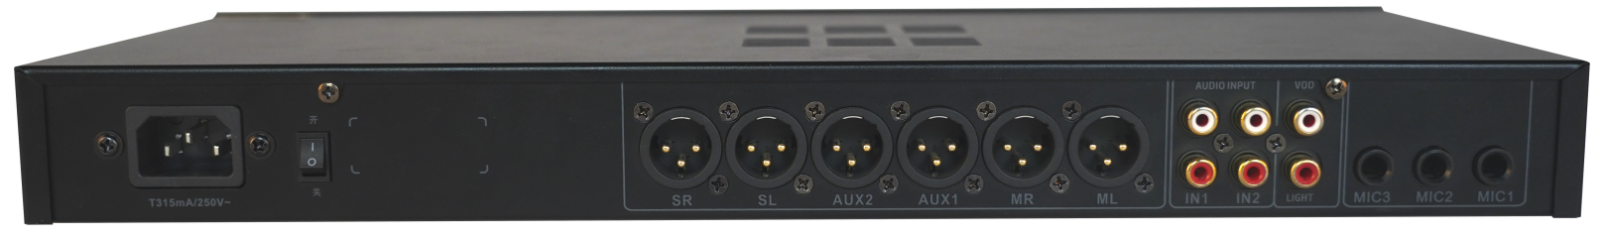

VK3 技术规格
. 音乐输入 - 2 对模拟立体声 RCA 端子（2 选 1） 最大电平（Maximum Level）： +14d Bu
输入阻抗（Input Impedance）： 24kΩ

. 麦克风输入 - 3 x 模拟 TRS 端子
最大电平（Maximum Level）： -7.5d Bu
最大增益（Max Gain）：Analog 22dB / Digital 11dB 输入阻抗（Input Impedance）：
50kΩ（非平衡）

. 模拟输出: 6 x XLR 端子
最大输出电平： +14d Bu
源阻抗： < 50Ω

. 频率响应（Frequency Response） : 20 - 20kHz
. 动态范围/信噪比（Dynamic Range/SNR） : 106dB（A 加权）
. 总谐波失真+噪声（THD+N） :
0.0048%（音乐输入 ：0d Bu@1kHz）
0.0063%（麦克风输入： -22d Bu@1kHz）
. 延迟（Latency） ：0.38ms（模拟输入-输出 @48kHz）
. 电源（Power） ：220VAC ±10% ， 20W
. 尺寸（Dimensions）：44 × 420 × 178mm（1U）
. 重量（Weight） ：2.5kg（净重） ，3.1kg（毛重）
由于产品不断改进 ，上述规格可能会发生变化。

控制软件
. 便捷的 PC 图形用户界面控制软件 ，支持 USB、 RS232、Wi-Fi 或有线网络（需扩展模块）连接控制设备。
. 集成专业音频和声学测量（RTA）功能 ，帮助音响工程师分析音频设备的输出 ，以及房间声学。
. 界面支持中英文切换功能 ，方便用户根据使用习惯选择界面语言。
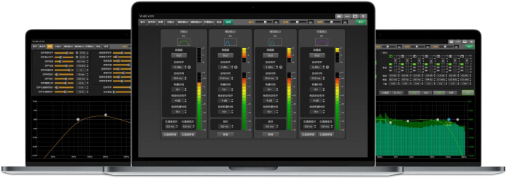

www.meng-audio.com

